**Tworzenie konta komputera.**

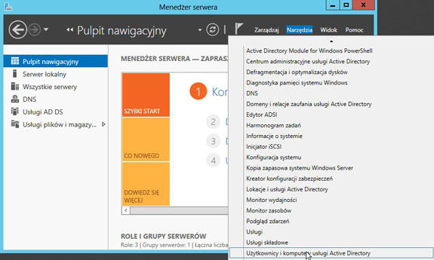**1.1**

Aby utworzyć konto komputera w domenie należy wybrać "Menedżera serwera"--> "Narzędzia"--> "Użytkownicy i komputery usługi Active Directory".

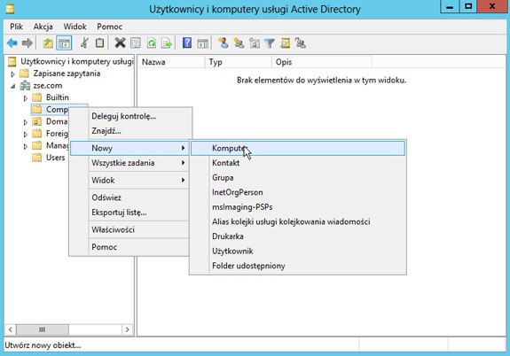**1.2**

Następnie zaznaczamy np. kontener Computers i PPM wybieramy "Nowy" i "Komputer".

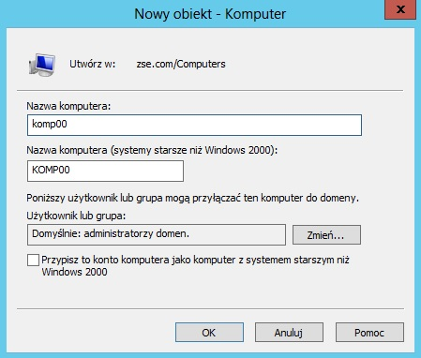**1.3**

Podajemy nazwę komputera i jeśli chcemy aby użytkownikiem przyłączającym komputer do domeny był administrator, to naciskamy **OK**.

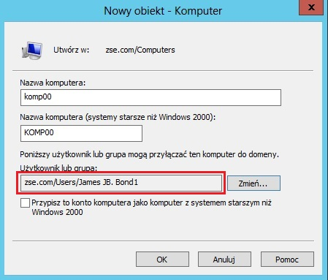**1.4**

Natomiast jeśli chcemy uprawnić jakiegoś użytkownika do przyłączania tego komputera do domeny, to wybieramy opcję **Zmień**, a później **Zaawansowane**--> **Znajdź teraz**, wybieramy jakiegoś użytkownika (u nas **James JB. Bondj1**) i naciskamy **OK.**

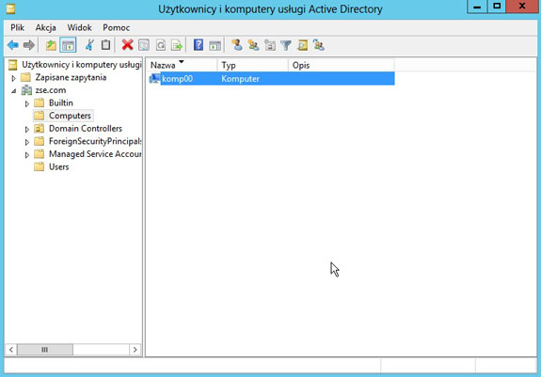**1.5**

I widzimy, że konto naszego komputera zostało utworzone w kontenerze **Computers**.

**II. Przyłączanie komputerów do domeny.**

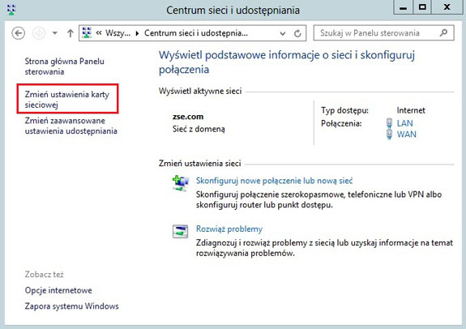**2.1**

Najpierw musimy właściwie skonfigurować interfejsy sieciowe. Z panelu sterowania wybieramy "Centrum sieci i udostępniania", gdzie klikamy "Zmień ustawienia karty sieciowej".

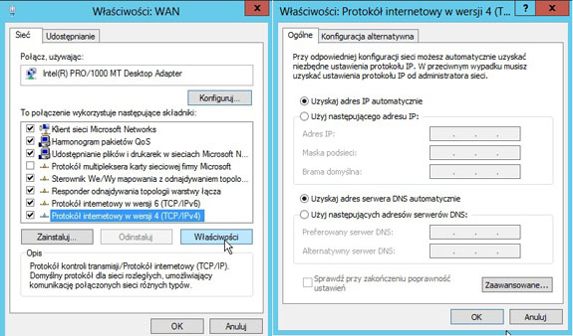**2.2**

Na serwerze mamy dwa interfejsy - **WAN** i **LAN**. **WAN** jest odpowiedzialny za połączenie z Internetem, a **LAN** służy do wewnętrznego połączenia w domenie (pomiędzy klientem a serwerem). Na interfejsie WAN pozostawiamy dynamiczną konfigurację (na interfejsie WAN klikamy PPM--> "Właściwości").

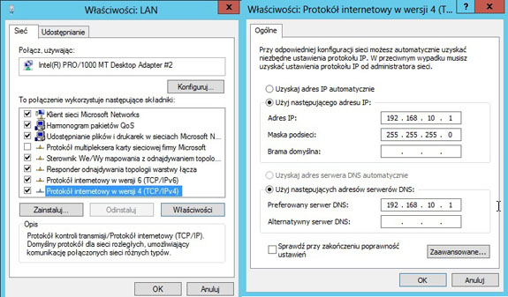**2.3**

Podobnie postępujemy w przypadku interfejsu LAN, z tą różnicą, że tutaj adresy przypisujemy statycznie - u nas **IP 192.168.10.1**, a resztę tak jak poniżej.

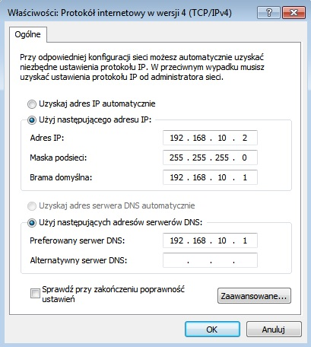**2.4**

Podobne czynności wykonujemy dla interfejsu sieciowego na komputerze klienckim. Pamiętajmy aby w pozycjach: brama domyślna i preferowany serwer DNS ustawić adres IP naszego serwera i naciskamy **OK**.

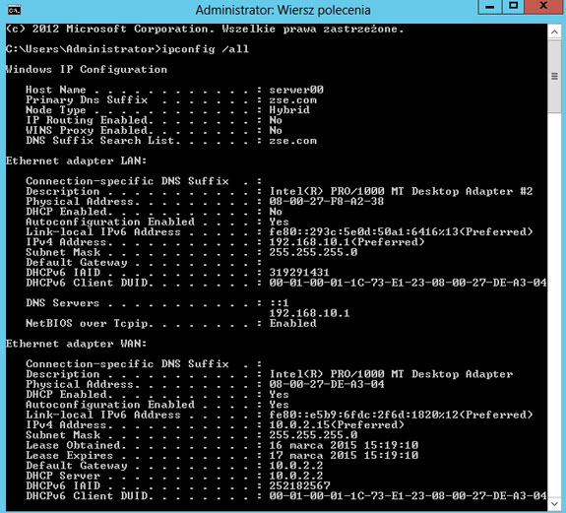**2.5**

Na serwerze z wiersza poleceń możemy sprawdzić ustawienia naszych kart sieciowych poleceniem **ipconfig /all**.

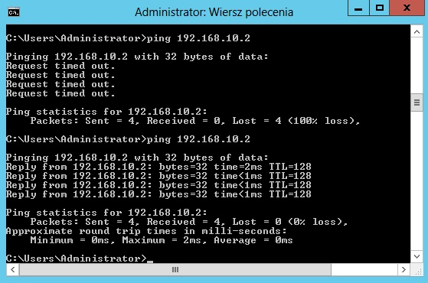**2.6**

Sprawdzamy teraz połączenie z serwera na klienta poleceniem **ping 192.168.10.2**. Jeśli "ping nie wraca", to warto sprawdzić czy na kliencie nie blokuje zapora systemu. Poniżej widać, że po jej wyłączeniu "ping wraca".

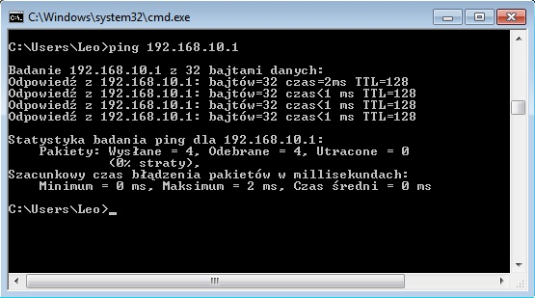**2.7**

Sprawdzamy także połączenie z klienta na serwer poleceniem **ping 192.168.10.1**

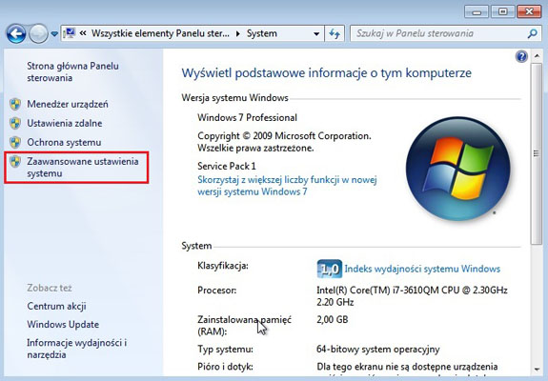**2.8**

Teraz na kliencie z panelu sterowania wybieramy opcję "System" i klikamy w "Zaawansowane ustawienia systemu".

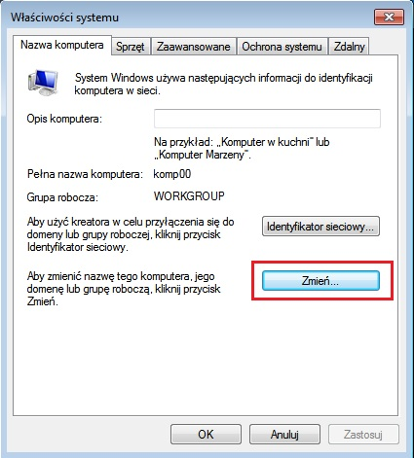**2.9**

Przechodzimy na zakładkę "Nazwa komputera" i wybieramy opcję "Zmień".

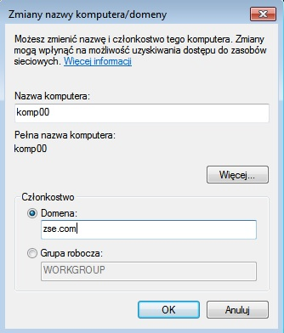**2.10**

I wpisujemy naszą domenę **zse.com**.

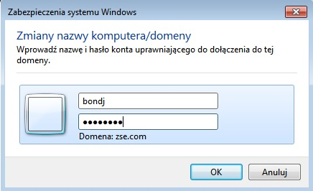**2.11**

Następnie wpisujemy login i hasło użytkownika, który jest odpowiedzialny za przyłączenie tego komputera do domeny. Może to być administrator ale u nas jest to **bondj**.

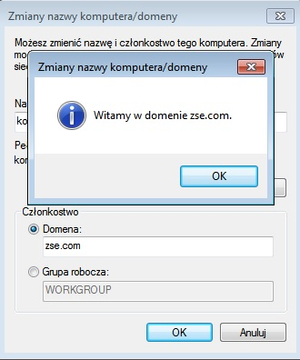**2.12**

Jeśli wszystko jest w porządku to powinniśmy uzyskać pomyślną informację o przyłączeniu do domeny i po naciśnięciu **OK** restartujemy komputer.

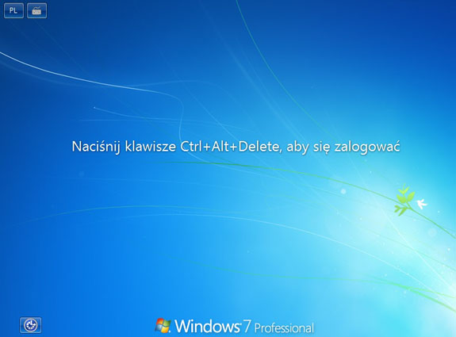**2.13**

Widzimy na kliencie inny ekran logowania i naciskamy Alt+Ctrl+Del.

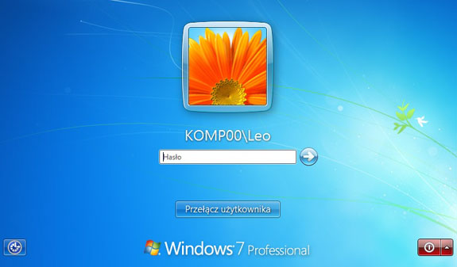**2.14**

Pojawia nam się ekran, z którego aby zalogować się do domeny musimy wybrać "Przełącz użytkownika".

**2.15**

Na kolejnym ekranie klikamy "Inny użytkownik".

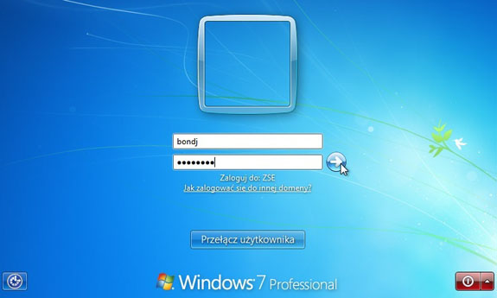**2.16**

Wpisujemy nazwę naszego użytkownika, hasło i naciskamy "Enter".

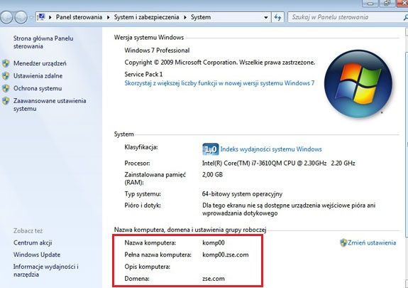**2.17**

Możemy sprawdzić w "Panelu sterowania" w opcji "System", że nasz komputer pracuje teraz w domenie.

1. Na kliencie ustaw nazwę komputera **komp02** i przyłącz go do swojej domeny jako administrator.
2. Zaloguj się do domeny z konta administrator i sprawdź połączenie pomiędzy serwerem, a klientem "obustronnymi pingami".
3. Odłącz komputer **komp02** od domeny i zmień jego nazwę na **komp03**.
4. Zmień adres IP swojego serwera na **192.168.x.1**, gdzie x jest Twoim numerem w dzienniku lekcyjnym.
5. Skonfiguruj właściwie kartę sieciową na kliencie i ustaw dowolny adres IP z puli **192.168.x.100 - 192.168.x.150**.
6. Przyłącz komputer **komp03** do swojej domeny jako administrator, zaloguj się za pomocą tego konta i sprawdź "pingami" połączenie.
7. Odłącz komputer **komp03** od domeny i zmień jego nazwę na **komp04**.
8. Skonfiguruj właściwie kartę sieciową na kliencie i ustaw adres IP **192.168.x.x+1**, gdzie x jest nadal Twoim numerem w dzienniku lekcyjnym.
9. Utwórz na serwerze konto komputera **komp04** w kontenerze **Computers** i pozwól na przyłączanie go do domeny innemu użytkownikowi niż **administrator**.
10. Przyłącz komputer **komp04** do domeny przez użytkownika do tego uprawnionego, zaloguj się nim i sprawdź połączenie obustronnymi "pingami".
11. Ustaw dowolnemu użytkownikowi możliwość logowania do domeny poza czasem, w którym odbywają się zajęcia z przedmiotu PSSO. Sprawdź czy można zalogować się z klienta tym użytkownikiem do domeny.
12. Temu samemu użytkownikowi ustaw logowanie do domeny w czasie, w którym odbywają się zajęcia z przedmiotu PSSO i również sprawdź czy można zalogować się z klienta tym użytkownikiem do domeny.